Кодування сайту <https://beetroot.academy/> -UTF-8

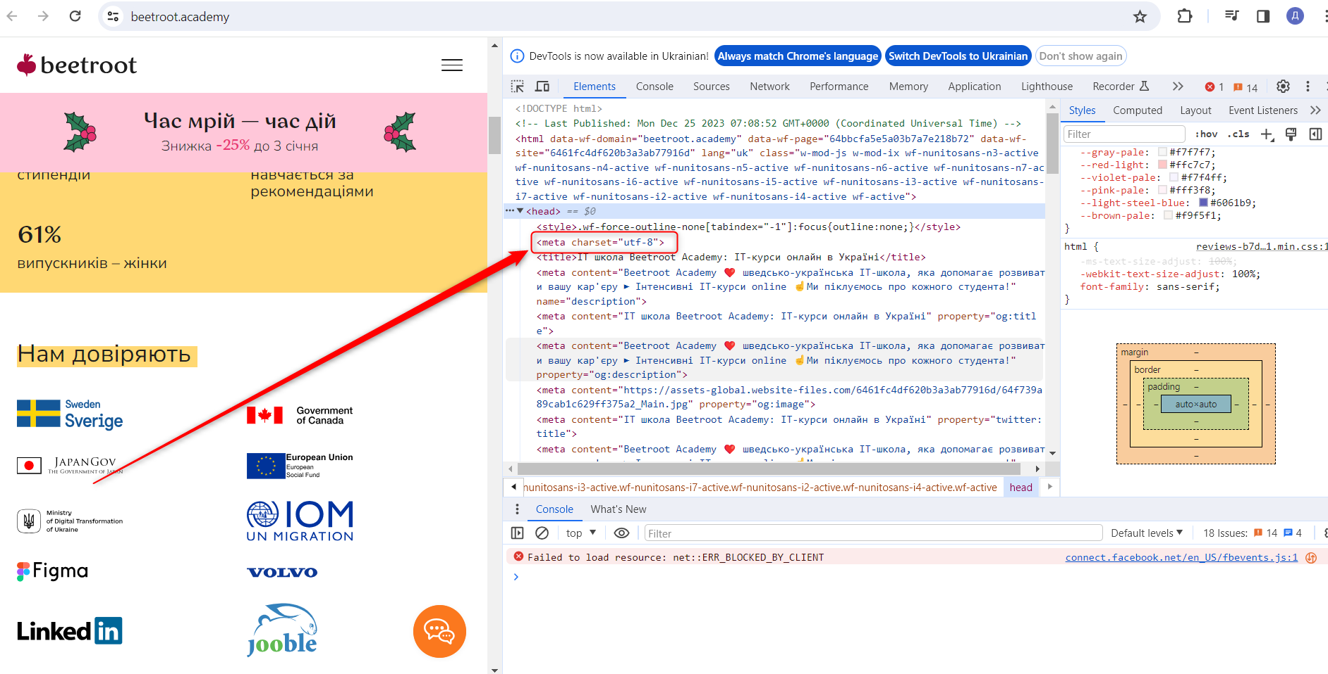

Кодування сайту <https://microseniors76.com/> - ISO-8859-1

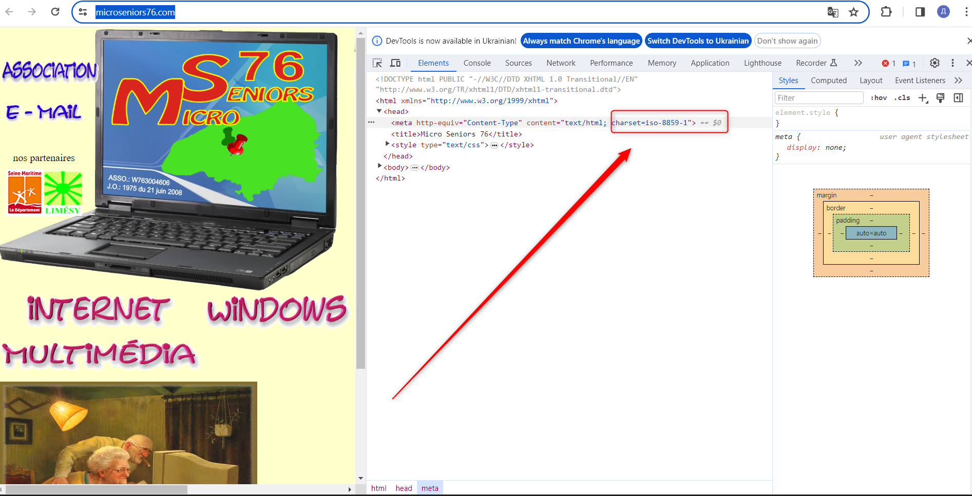

Кодування сайту <https://www.tennis-warehouse.com/> -UTF-8

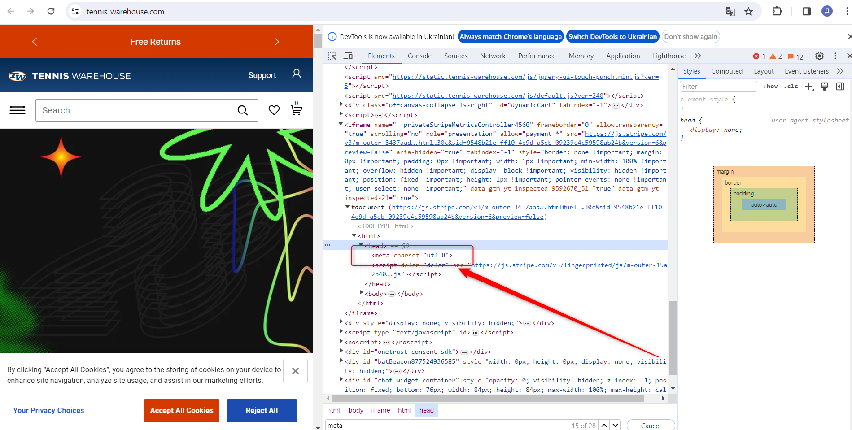

Кодування сайту <https://www.fidelity.com/> - UTF-8

